Deno:

Deno, al igual que Node JS, está basado en el motor de ejecución de Javascript V8, el que viene incorporado en el navegador Chrome

Con deno podemos hacer todo tipo de programas, aunque principalmente se usa para programación del lado del servidor, creación de servicios web y programas de consola.

Deno se puede utilizar con varios editores de texto e IDE’s, algunos son:  
- Visual Studio Code  
- Atom  
- Sublime Text  
- WebStorm

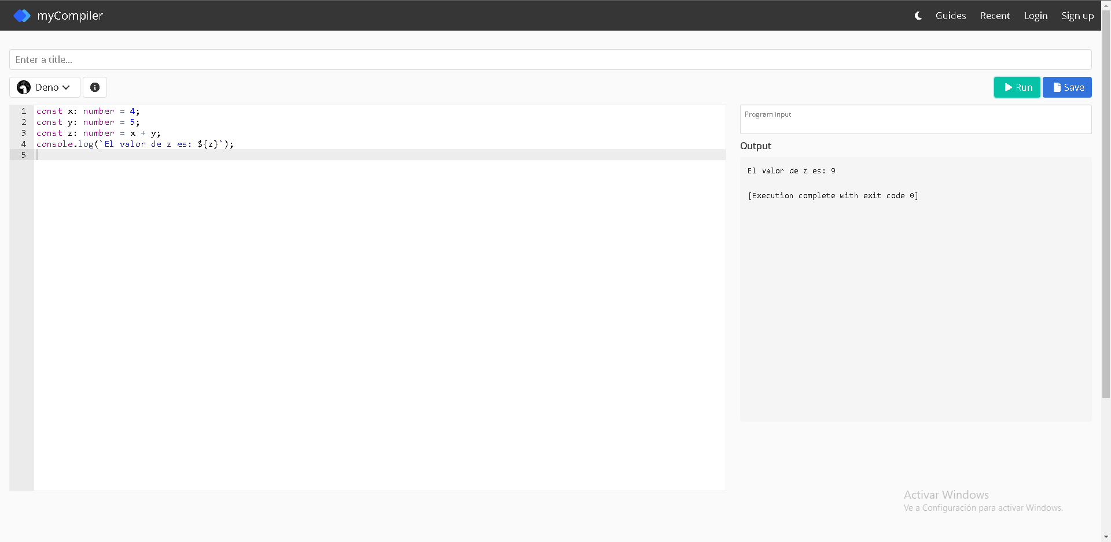

Python:

Python, puede ser ejecutado ya sea como programa compilado o como un lenguaje interpretado en modo interactivo. Por otro lado, la mayoría de las herramientas de línea de comandos, CLIs y shells pueden ser teóricamente clasificadas como lenguajes interpretados.

Python es un lenguaje de programación ampliamente utilizado en las aplicaciones web, el desarrollo de software, la ciencia de datos y el machine learning (ML) se utiliza para construir aplicaciones web, analizar datos, automatizar operaciones y crear aplicaciones fiables y escalables.

Python se puede utilizar con varios editores de texto e IDE’s, algunos son:  
- El IDLE  
- El PyCharm  
- El Visual Studio Code  
- Jupyter Notebook  
- Sublime Text

